Комплекс упражнений на гибкость, который можно выполнить дома.
Начинать тренировку нужно с разминки. Для разогрева мышц можно выполнять следующие упражнения:
- Исходное положение – лежа на спине на полу. Глубоко вдыхая, напрягайте пресс и начинайте поднимать ноги, сгибая их и подтягивая колени к груди. При этом руками нужно плотно прижать ноги к телу, задержавшись в такой позиции на несколько секунд, после чего – выдохнуть. Оставаясь в таком положении нужно еще выполнить 3 цикла вдохов и выдохов. Рекомендуется сделать 2 повторения упражнения.
- И.п. – то же, что и в предыдущем случае. Руки раскинув в стороны, нужно поднимать согнутые в коленях ноги, чтобы бедро с голенью образовало прямой угол. Из этой точки выполняются опускания одновременно ног вправо, затем влево. Напрягая пресс, нужно делать глубокие вдохи и выдохи, задерживаясь в верхней точке.

Переходим к основным движениям

Сотня (100)
Во время выполнения этого упражнения прорабатываются мышцы брюшного пресса, шеи, верхнего плечевого пояса, бедер и ягодиц. Само же название упражнения произошло от количества дыхательных циклов, которые следует осуществить на протяжении 10 сетов.
Исходное положение – лежа на полу на спине. Прямые руки следует вытянуть вдоль туловища, ноги прямые плотно прижаты друг к другу, пресс напряжен, дыхание поверхностное.
Начинать упражнение стоит с того, что нужно поднимать голову, руки так, как это показано на фото. В таком положении следует делать пружинистые движения руками вверх-вниз с небольшой амплитудой, вдыхая и выдыхая поверхностно по 5 раз подряд. Итого получается – 10 подходов и 100 вдохов-выдохов.
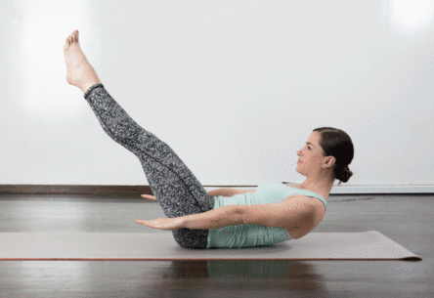

Лодка
Во время выполнения этого упражнения задействуются мышцы брюшного пресса, ног, спины. Дополнительно развивается координация движений и улучшается осанка.
Для его выполнения необходимо сесть на пол на коврик и, руки поднять вдоль тела. Округлив спину, перенести центр тяжести на копчик и поднять прямые или согнутые ноги. В таком положении нужно продержаться, балансируя только на копчике от 10 до 15 секунд. Сетов можно выполнить 9-10.

Растягивание ног поочередно
Растягивание ног поочередно позволяет проработать прямые и боковые мышцы пресса, ягодиц, большие спинные мышцы. И.п. – лежа на спине. Соединив ноги, их необходимо оторвать от пола примерно на 40-50 см, одновременно приподняв верхнюю часть корпуса. Напрягая мышцы пресса, согнутую или прямую ногу подтяните руками к груди, задержав ее в таком положении 10-12 секунд. Вернув ее в положение на весу, повторите упражнение второй ногой. Всего можно выполнить от 5 до 10 подходов упражнения.
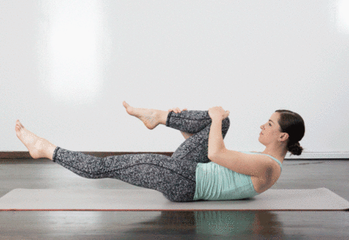

Растягивание ног одновременное
И.п. – то же, что и в предыдущем случае. Согнув ноги в коленях, подтяните их к груди, чтобы обхватить их руками. Напрягая мышцы пресса, вытяните ноги до образования ими угла в 45⁰. Одновременно вытягивайте руки в противоположную ногам сторону, стараясь потянуть позвоночник. Вернитесь в исходное положение. Рекомендуемое количество повторений – 10-15.
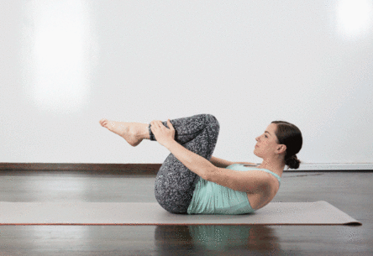

Планка с переходом в позу дельфина
И.п. – планка на локтях. Примите положение, чтобы тело образовало собой прямую линию от основания шеи до пяток. Сделайте глубокий вдох и одновременно поднимайте ягодицы вверх, опуская при этом голову вниз и выдыхая. Задержитесь на 5-8 секунд в такой позе и, совершив еще один дыхательный цикл.
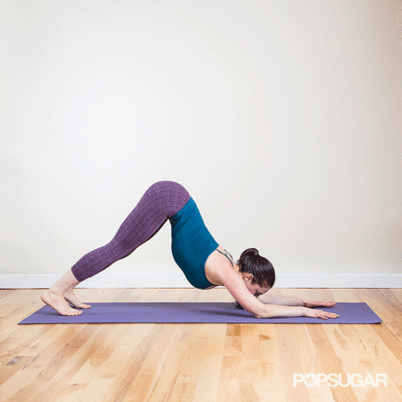

Русалочка
- И.п. — Сядьте на пол боком, опираясь на левое бедро и выпрямленную левую руку. Поднимайте тело вверх, удерживая его в верхней точке 5-10 секунд в напряжении. Одновременно пальцы ног тяните на себя, а взгляд устремляйте по направлению правой руки, лежащей вдоль тела, как это показано на фото. Повторите 8-10 раз для каждой стороны это упражнение.

Приседание у стены
- И.п. – Станьте ровно у стены, чтобы спина прилегала к ее поверхности. Выполняйте приседания, старясь не отрывать позвоночник и поясницу от стенки. Дыхание должно быть глубоким, не поверхностным. Следует выполнить по 10 повторов для каждой стороны.

Боковые махи ногами
- И.п. – то же, что и в упражнении русалка, но упор производится не на ладонь, а на локоть и на одно колено. Из такого положения, держа пресс в напряжении, сделайте 10-15 подъемов ноги вверх. Поменяйте стороны и повторите упражнения для второй ноги.
- 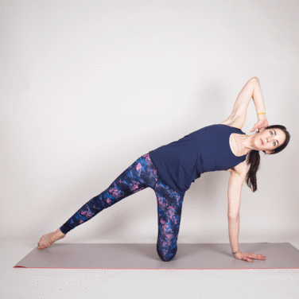

Мостик на плечах
Очень эффективное упражнение, помогающее растягивать позвоночник, улучшая осанку и предотвращая сколиоз. Параллельно помогает проработать спинные мышцы, брюшной пресс, ягодицы, бедра и мышцы верхнего плечевого пояса.
- 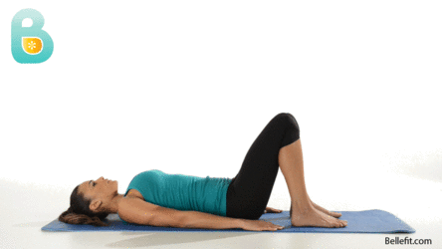
Для выполнения этого упражнения из пилатес необходимо лечь на спину и подтянуть, сгибая ноги в коленях, пятки к ягодицам. Положив руки возле стоп, поднимайте таз, чтобы грудь коснулась подбородка. Не забывайте напрягать пресс и ровно дышать. Задержавшись в верхней точке на несколько секунд, с выдохом вернитесь в и.п. Повторите 10-15 раз упражнение.
Как можно увидеть, упражнения пилатес довольно просты в выполнении. Единственный сложный момент – концентрация внимания и необходимость постоянно удерживать пресс в напряжении.

